中國文化大學教育部高教深耕計畫成果紀錄表

子計畫 | A4-1-1 培養創新創意
具體作法 | 華岡創客中心
主題 | 香水+香膏DIY教學工作坊
內容  （活動內容簡述/執行成效） | 主辦單位：教資中心  活動日期：2021/11/3 1200-1600  活動地點：大慈館B1華岡創客中心  主 講 者：石珈熏老師  參與人數： 23 人（教師 人、學生 19 人、行政人員 4 人、校外 人）  內 容：  中國文化大學教學資源中心2021年11月3日於大慈館B1華岡創客中心辦理香水+香膏DIY教學工作坊，本次邀請石珈熏老師來校為同學傳授香水及香膏的調至與製作方法，讓同學自行調配專屬的香氛產品。  執行成效：  香氛產品在疫情期間突然變成另外一種個人衛生及療癒商機，坊間的香水成分好壞參差不齊，石老師過去的經歷曾擔任應用化妝品系的資深教師。10月份創客中心已辦理過相同課程，深獲好評，本次再開讓除讓同學依各自的喜好去調製香水及香膏產品，並激勵同學藉此思索未來可衍生其他創新產品的可能商機。
 | 活動照片電子檔名稱  (請用英數檔名) | 活動照片內容說明(每張20字內)
 | 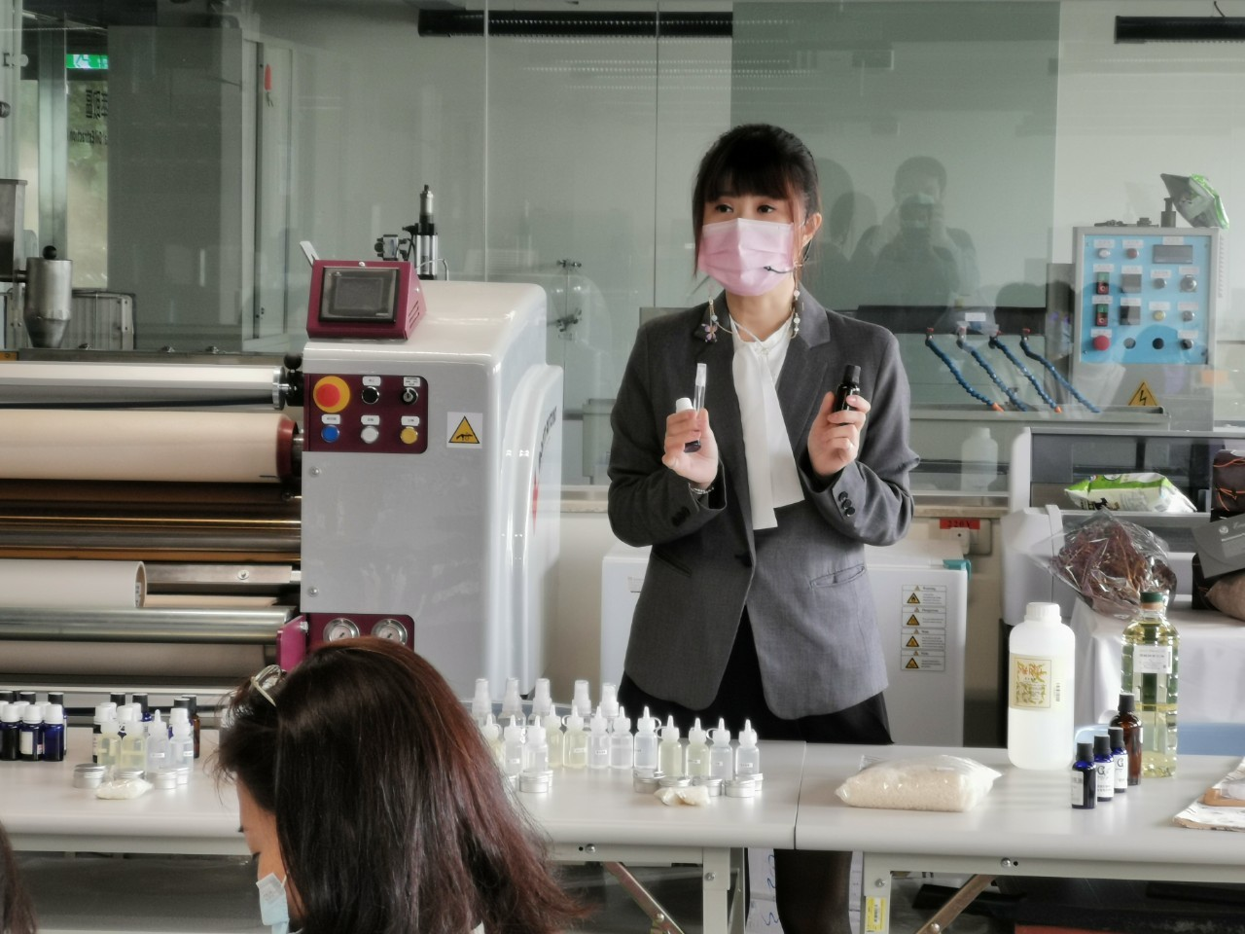 | 材料介紹
 | 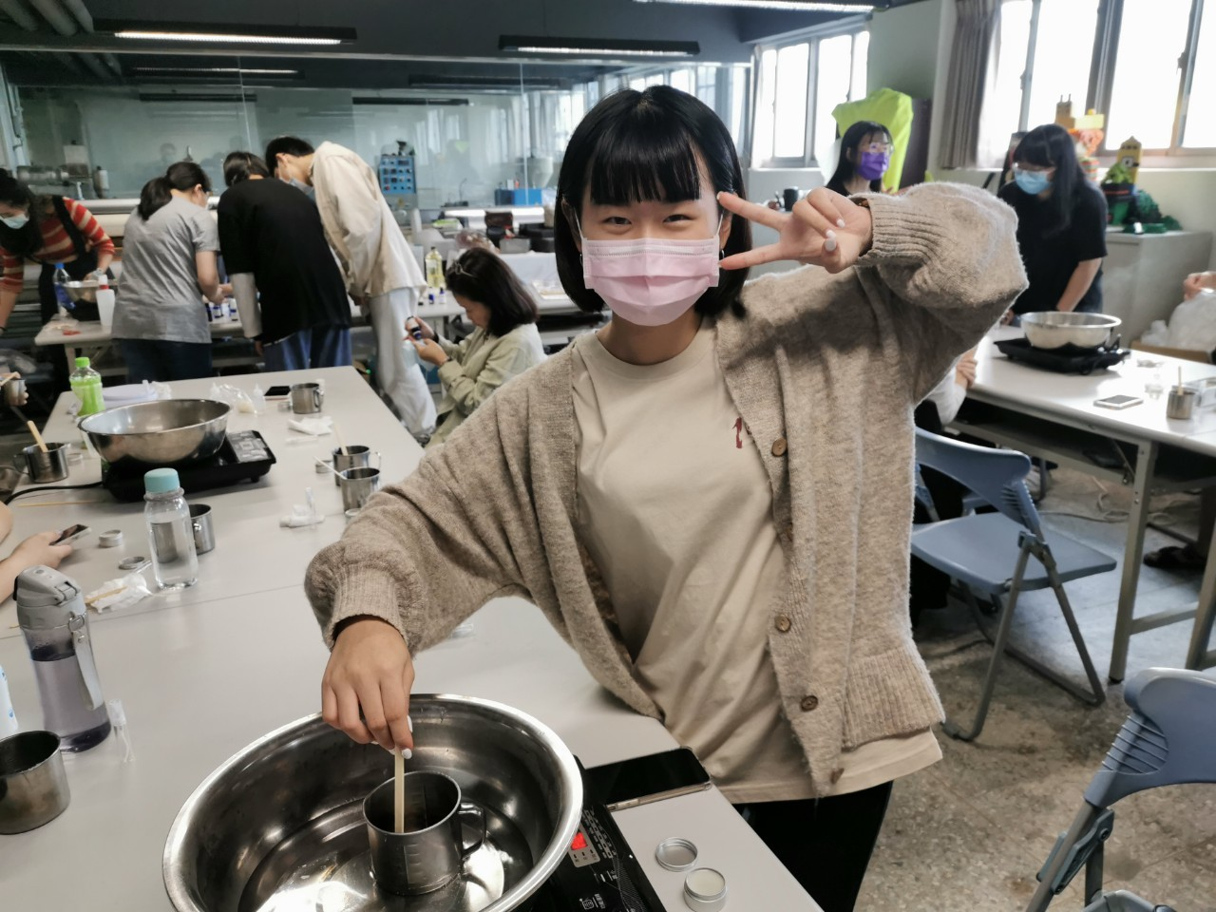 | 同學製作香膏過程
 | 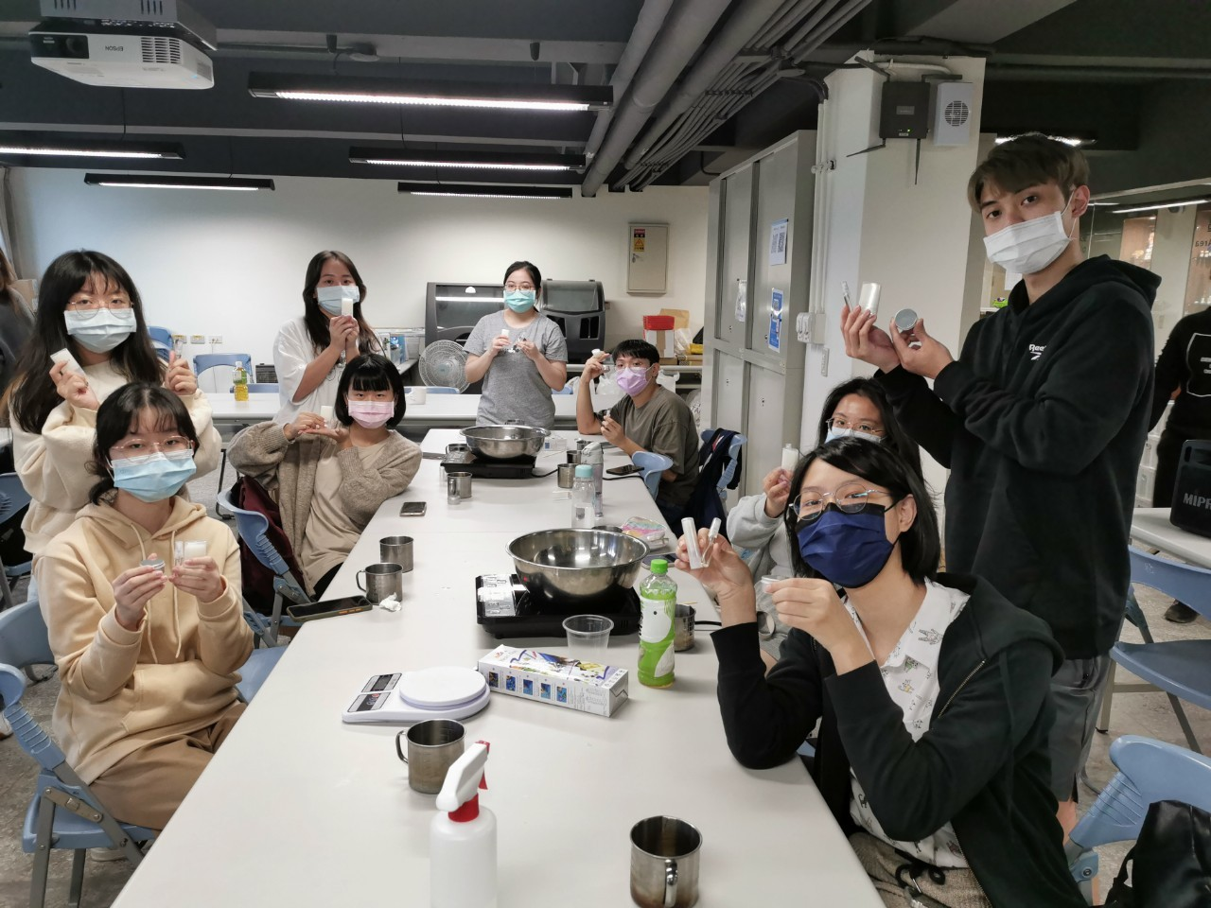 | 同學作品分享

